Sources et méthodes
Les données sur la population sont issues du dernier recensement de la population (ONS, 2000). Pour chaque localité recensée, le document de l’ONS que nous avons utilisé spécifie la région d’appartenance, ainsi que la moughataa et la commune, mais il ne donne pas les coordonnées géographiques du lieu. Puisque à notre connaissance il n’existe aucun document officiel localisant les implantations humaines en Mauritanie, pour cartographier l’information nous avons utilisé les relevés GPS des localités (coordonnées et dénomination), effectués par le GRDR et ses partenaires (ACORD, ECODEV et Terres Solidaires) entre 2000 et 2010. La comparaison de deux listes a permis d’attribuer des coordonnées géographiques à environ 70% des localités recensées par l’ONS (2729 sur 3920). Une partie des sites qui n’ont pas pu être géocodés sont effectivement absents de notre base de données.
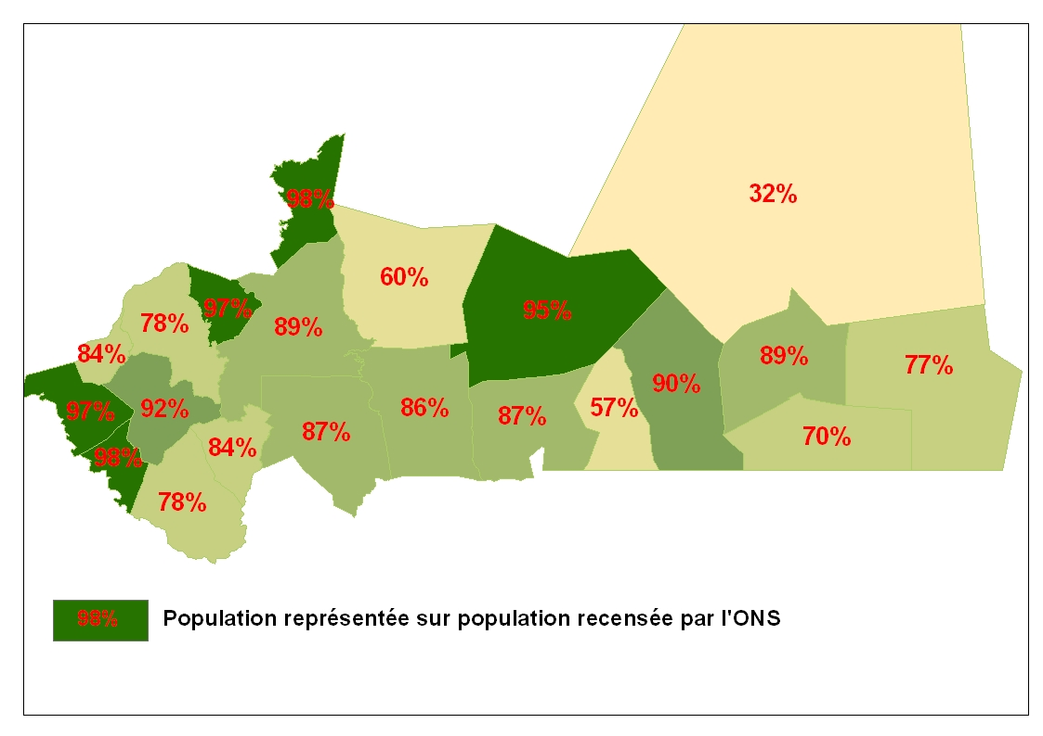 | Néanmoins, la variabilité de la dénomination et de l’orthographe des noms rendent parfois la comparaison difficile. Nous avons fait le choix de ne retenir que les localités dont l’attribution nous a parue suffisamment sûre. En termes de nombre d’habitants, cela représente 85% de la population recensée par l’ONS. La carte ci-contre donne le détail par moughata de la représentativité du travail réalisé. Pour finir, 460 localités recensées lors du travail de terrain ne figurent pas dans la liste de l’ONS. Il s’agit en partie de sites qui n’ont pas pu être reconnus ; certaines localités sont peut être des doublons ou issues d’erreurs de relevé. S’il n’a pas été possible de procéder à la vérification ponctuelle de chaque localité, nous avons néanmoins ajoutées 16 d’entre elles à la carte de la répartition des villages (en orange). Il s’agit de quelques gros villages du Guidimakha où les équipes du GRDR ont travaillé à plusieurs reprises. Pour les données de population, nous avons utilisé des estimations GRDR.

Nous avons pu consulter les (manque référence). Ce document produit en 19xx, n’a jamais été validé et il présente nombreuses imprécisions (d’après l’avis de la DATAR). Quelques comparaisons avec nos données de terrain ont confirmé ce point.

